**2024-2025学年第一学期高二数学期末复习讲义——直线与圆（2）**

**一、单选题**

1．已知圆上有四个点到直线的距离等于1，则实数的取值范围为（）

A． B． C． D．

2．若方程有两个实数解，则实数的取值范围为（    ）

A． B． C． D．

**二、多选题**

3．已知直线，动直线，则下列结论正确的是（    ）

A．不存在，使得的倾斜角为90°

B．对任意的，与都有公共点

C．对任意的，与都不重合

D．对任意的，与都不垂直

4．已知圆和圆分别是圆和圆上的动点，为轴上的动点，则关于的最值，下列正确的是（    ）

A．无最大值 B．既有最大值又有最小值

C．无最小值 D．的最小值为

**三、填空题**

5．已知圆与圆外切，点*P*是圆*C*上一动点，则点*P*到直线的距离的最大值为

6．古希腊著名数学家阿波罗尼斯发现：平面内到两个定点距离之比为定值（且）的点的轨迹是圆，此圆被称为“阿波罗尼斯圆”. 在平面直角坐标系*xOy*中，已知点*A*(0， 3)，圆.若圆*C*上存在点*M*，使，则实数*a*的取值范围是 ．

**四、解答题**

7．已知直线方程为.

（1）求证：无论取何值，此直线恒过定点；

（2）过该定点引一直线，使它夹在两坐标轴间的线段被该点平分，求这条直线的方程.

8．在平面直角坐标系中，已知直线*l*经过直线和的交点*P*．

(1)若直线*l*与直线平行，求直线*l*的方程；

(2)若直线*l*与圆相切，求直线*l*的方程．

9．如图，已知的圆心在原点，且与直线相切．

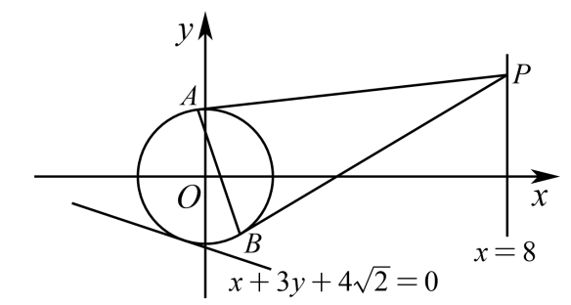

(1)求的方程；

(2)点*P*在直线上，过点*P*引的两条切线、，切点为*A*、*B*．

①求四边形面积的最小值；

②求证：直线过定点．